Actie Kerkbalans - Voorbeeldtekst voor folder over periodieke schenking

Voor hetzelfde geld geeft u meer
Steun uw kerk met een periodieke gift

Steunt u onze gemeente al met een kerkelijke bijdrage (Actie Kerkbalans) of geeft u de diaconie regelmatig een gift? Wist u dat u dan misschien meer kunt geven, zonder dat het u extra geld kost?

Uw giften aan de kerk zijn fiscaal aftrekbaar
Giften aan de kerk zijn aftrekbaar bij de aangifte van uw inkomstenbelasting. De Protestantse Kerk is door de overheid erkend als een Algemeen Nut Beogende Instelling (ANBI). Hierdoor zijn ook uw giften aan de gemeente of diaconie aftrekbaar van de inkomstenbelasting. Hierbij geldt echter een drempel van 1% (minimaal € 60) en een maximum van 10% van uw verzamelinkomen. Dit verzamelinkomen vindt u onderaan uw aanslag inkomstenbelasting.

Geen drempel bij periodieke gift
Een periodieke gift is een gift waarbij u minimaal vijf jaar lang elk jaar eenzelfde bedrag schenkt aan de gemeente of diaconie. Dit bedrag mag u volledig aftrekken bij uw belastingaangifte: de drempel van 1% en het maximum van 10% vervallen. U krijgt zo meer geld terug van de belastingdienst. Afhankelijk van uw leeftijd en inkomsten kan uw voordeel oplopen tot 52%. Geeft u bijvoorbeeld de diaconie een jaarlijkse of geregelde bijdrage? Dan kunt u dit doen in de vorm van een periodieke gift.

Uw kerkelijke bijdrage(n) als periodieke gift
Ieder jaar vragen we u om een kerkelijke bijdrage, onder meer via Actie Kerkbalans. Ook deze kerkelijke bijdrage kunt u uitstekend doen in de vorm van een periodieke gift. U doet dan net als bij Actie Kerkbalans een toezegging, maar nu voor een periode van vijf jaar. Wanneer u uw belastingvoordeel ten goede laat komen aan de kerk, verhoogt u uw bijdrage zonder dat het u meer kost.
Tip: Neem ook uw collectebonnen of -munten op in uw periodieke gift.

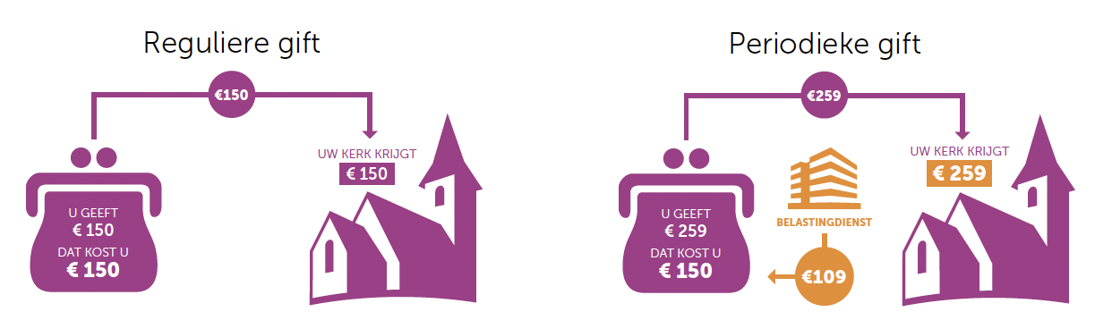

Hoe groot is uw voordeel?
Met de Schenkcalculator op https://www.berekenhet.nl/giften/periodieke-giften.html berekent u heel eenvoudig wat uw fiscale voordeel is bij een periodieke gift. De Schenkcalculator laat zien welk bedrag u kunt schenken als u dit belastingvoordeel ten goede laat komen aan de kerk.
Hoe werkt het?
U legt uw periodieke gift vast in een schriftelijke overeenkomst met het college van kerkrentmeesters of met de diaconie. Voor deze overeenkomsten zijn voorbeelden beschikbaar. U kunt een overeenkomst opvragen bij [… vul naam contactpersoon van het college van kerkrentmeesters of de diaconie van uw gemeente in …].
U vult de overeenkomst in tweevoud in en stuurt deze ondertekend op. Het college van kerkrentmeesters of de diaconie ondertekent ook en stuurt één exemplaar aan u terug. Vervolgens voldoet u ieder jaar uw bijdrage. Dat kan in één keer, maar ook in maandelijkse termijnen.
Tip: vul de overeenkomst online in.
Op de website van de Protestantse Kerk www.protestantsekerk.nl/periodieke-gift kunt u ook direct online een overeenkomst opstellen. Download de overeenkomst, vul deze digitaal in tweevoud in en stuurt deze - zonder handtekening - per mail op naar [… naam contactpersoon binnen uw gemeente …]. U ontvangt beide overeenkomsten getekend terug en stuurt vervolgens een exemplaar per post terug aan [… naam contactpersoon binnen uw gemeente …].
[Suggestie: laat in uw folder een gemeentelid aan het woord die al een periodieke schenking heeft en laat hem/haar vertellen waarom hij/zij daarvoor gekozen heeft. Plaats zo mogelijk een mooie foto van het gemeentelid bij deze tekst]

Veelgestelde vragen
Kan ik de overeenkomst tussentijds beëindigen?
U gaat de overeenkomst aan voor een periode van minimaal vijf jaar of voor onbepaalde tijd. Wanneer u of uw partner overlijdt, eindigt de overeenkomst. Verder hoeft u de verplichting tot betaling niet meer na te komen bij onvrijwillige werkloosheid, arbeidsongeschiktheid, persoonlijk faillissement of als u door omstandigheden in de regeling schuldsanering terecht bent gekomen. Het is wel van belang dat u dit meldt bij het college van kerkrentmeesters of de diaconie, zeker als u de periodieke gift betaalt via automatische incasso.
Mag ik betalingen die ik heb gedaan voordat ik de overeenkomst heb ondertekend, meerekenen als periodieke gift in hetzelfde kalenderjaar?
Nee, dat mag niet. Het overeengekomen jaarbedrag moet na het tekenen van de overeenkomst worden voldaan.
Kan ik mijn giften aan de diaconie en gemeente in één overeenkomst regelen?
Nee, dat kan niet. In de Protestantse Kerk in Nederland zijn bevoegdheden en geldstromen van de gemeente en diaconie gescheiden. U kunt voor de diaconie en de gemeente wel een aparte overeenkomst aangaan.
Kan ik de overeenkomst periodieke gift tussentijds wijzigen bij verhuizing naar een andere gemeente?
Nee, dat kan niet. U gaat de overeenkomst specifiek aan met onze gemeente.
Wat moet ik doen nadat ik de overeenkomst ondertekend heb terugontvangen?
U moet de overeenkomst goed bewaren. De belastingdienst kan hierom vragen. Vervolgens maakt u de jaarlijkse bedragen over. Dat mag ook in (maandelijkse) termijnen. Om het u gemakkelijk te maken, adviseren wij u ons te machtigen voor een automatische incasso. Dit kunt u op de overeenkomst aangeven.

[Voeg achterin de folder een antwoordkaart toe]

Ja,
- Ik wil graag meer weten over de mogelijkheden, bel mij voor nadere informatie
- Stuur mij de modelovereenkomst(en) voor een periodieke gift aan:
  - mijn plaatselijke gemeente
  - de diaconie van mijn plaatselijke gemeente
[beide opties aankruisen is ook mogelijk]
Per
- e-mail
- post

Mijn gegevens
Naam:
Straat en huisnummer:
Woonplaats en postcode:
Telefoonnummer:
E-mailadres:

[Vul hier de naam en het adres van de contactpersoon binnen uw gemeente toe]

Meer weten?
Neem dan contact opnemen met het college van kerkrentmeesters of de diaconie van uw gemeente of stuur de antwoordkaart op [voeg zo mogelijk naam en contactgegevens van de juiste contactpersonen toe].

[Logo gemeente]
[Logo PKN]

